Terve elämä -raportti

1. Projektin nimi:

Leikkipäivä 2- ja 3- luokille vahvuuskorttien pohjalta 6.10.2016

1. Luokka-asteet ja osallistujamäärä

Luokat 2, 3 ja 6b; yhteensä 48 oppilasta

1. Projektia ohjaavat aikuiset

Merja, Ulla, Jaana, Anna-Riitta, Niina, Sirkku, TET- Erika ja Niklas

1. Projektiin käytetty aika

Suunnittelu 6b: 2-3 h; 2lk. Tunnemaalaus 2h.

Toteutus: 2-3 h

1. Projektin valmistelu (tila, alue, materiaalit jne.)

Vahvuuskorttien pohjalta ajattelimme tehdä, selailtiin läpi niitä. Aloimme etsiä iPadilta sopivia leikkejä ja valittiin leikkiin sopiva kortti.

Leikkeihin valmisteltiin materiaalia ja etsittiin sopivia tavaroita.

Osa ryhmistä valmisti materiaalia enemmän.

Suunniteltiin tila eli paikka, missä toimintapäivä toteutettaisiin. Kävimme ulkona katsomassa paikan.

Suunniteltiin opettajien kanssa opekokousten yhteydessä toteuttamista ja ryhmiä.

Ohjaaja Sirkku (tettiläiset apuna) valmisti tunnekorttien pohjalta tunnepassin toimintapisteiden jälkeiseen miettimiseen, miltä pisteillä oli tuntunut. Pisteillä leimattiin oppilaan tunne.

1. Miten oppilaat osallistuivat projektin
2. suunnitteluun: 6b valmisti leikki- ja toimintapisteet materiaaleineen.
3. 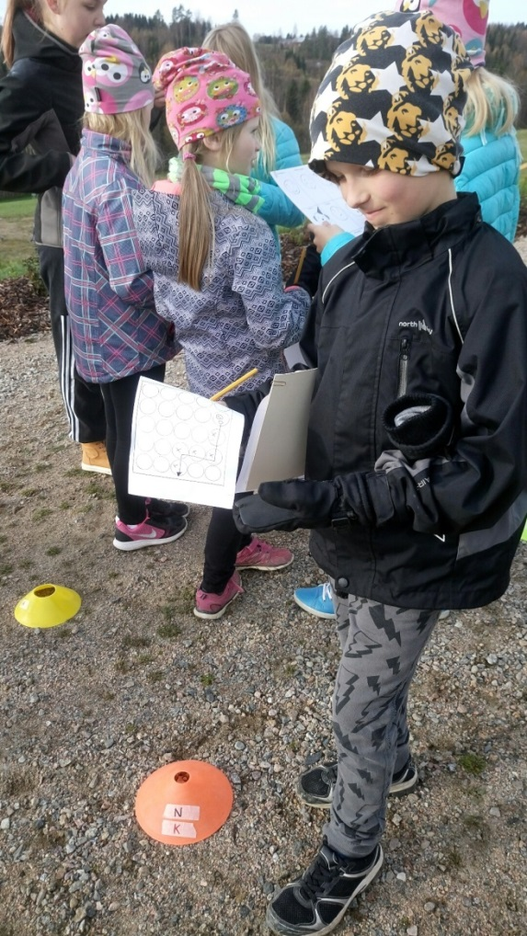toteutukseen: 6b ohjeisti pisteillä ja 2- ja 3- luokka sekoitetuilla 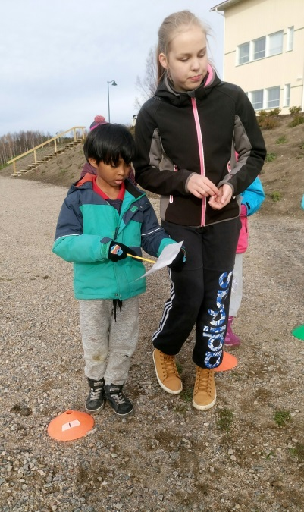ryhmillä.

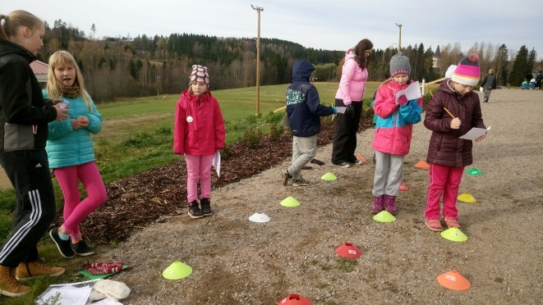

Oppimisen ilo-tunnesanasuunnistus

Luovuus-eläinten esittäminen miimisesti

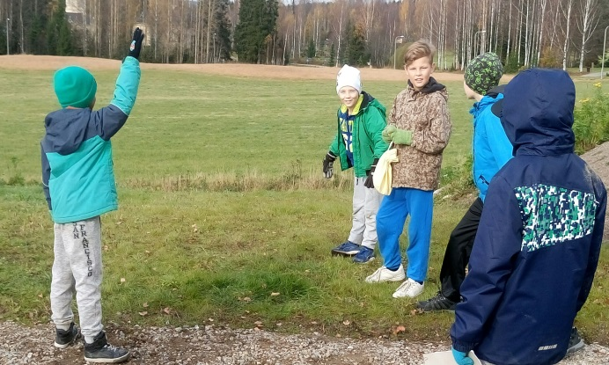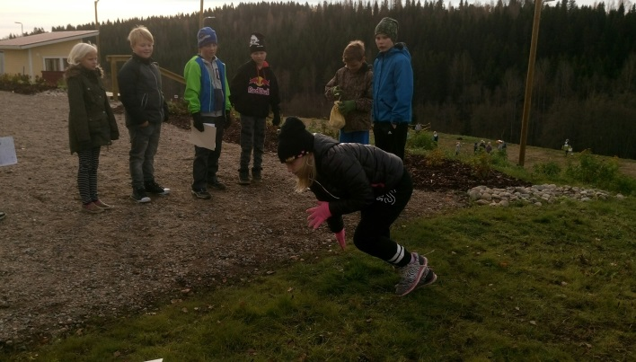

Sinnykkyys-parikynkkä jalat tuubihuiveilla sidottuna

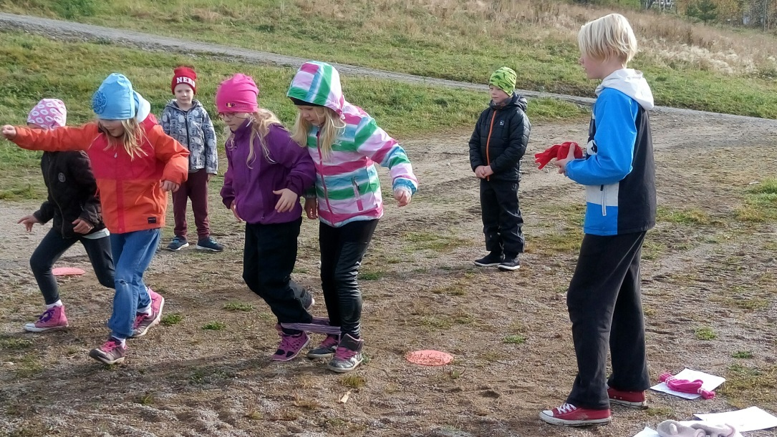

Harkitsevaisuus-Ken on nopein?-leikki

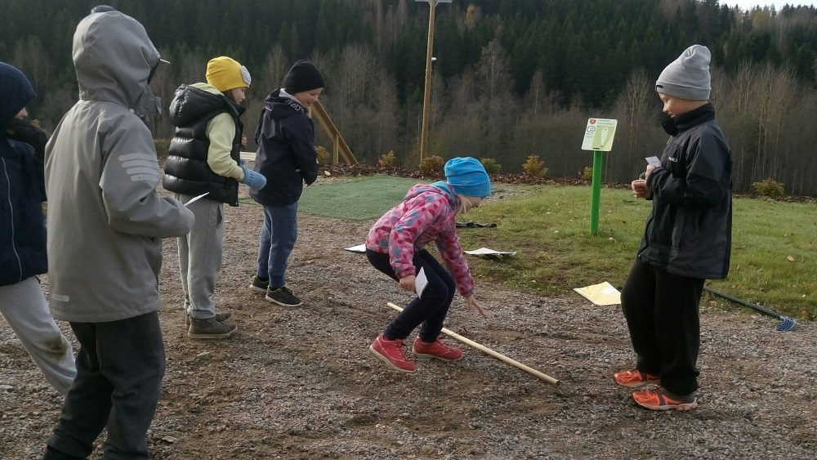

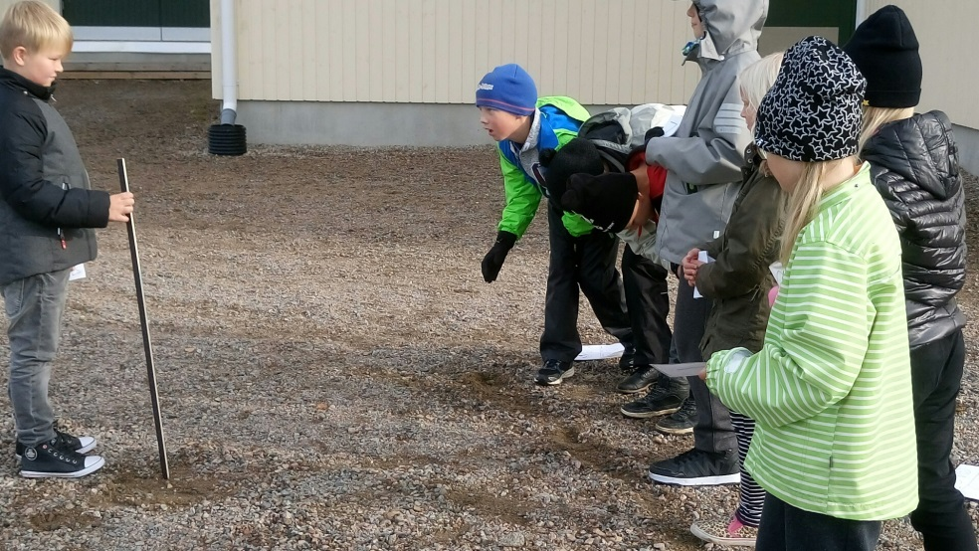

Ryhmätyötaidot-tunnehippa

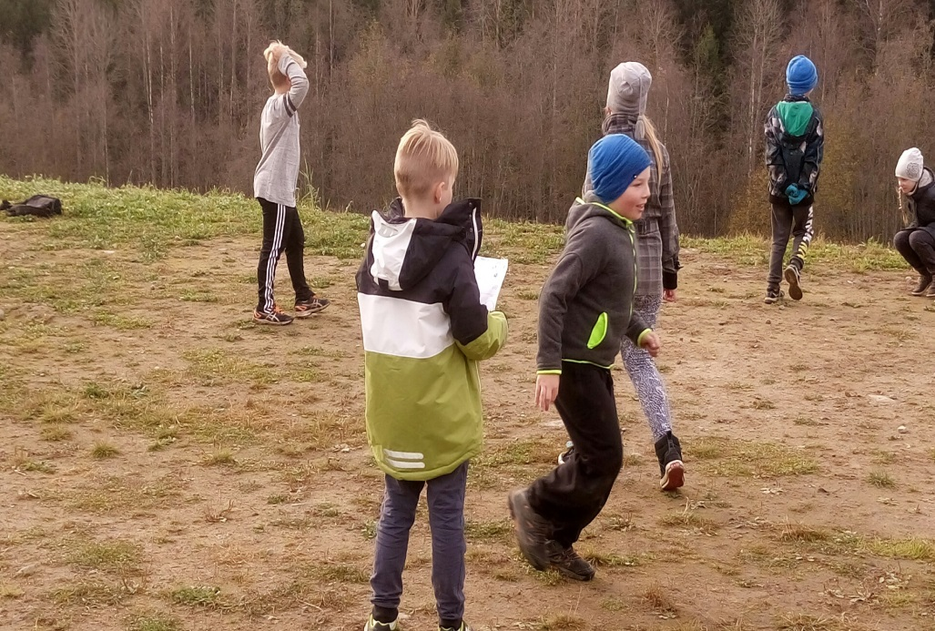

Sisukkuus ja rohkeus-”keinusäkkinä” oleminen ja silmät kiinni esterata paritalutuksella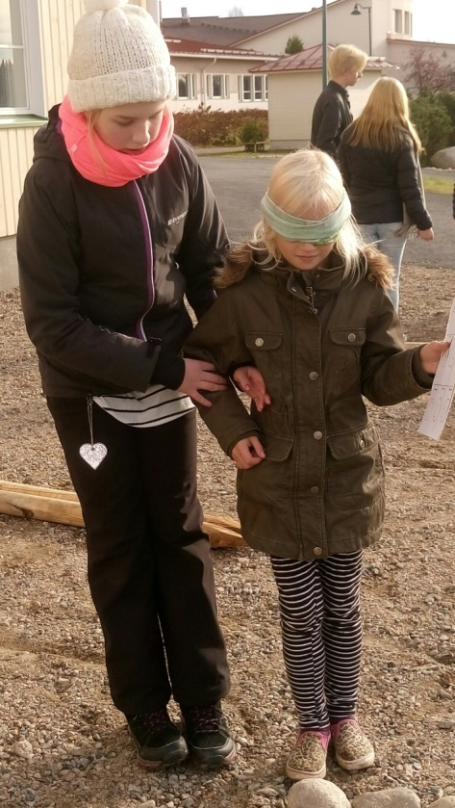

1. Lyhyt kuvaus projektista:

Projekti oli hauska ja tässä oppilaat oppivat ohjaamisen taitoja ja toiset yhdessä tekemisen ja toimimisen taitoja. YM-oppiaineeseen ihmisenä toimimiseen, itsensä tuntemiseen ja tunteiden tunnistamiseen liittyvät taidot olivat työn alla. Suunnittelutyössä oppilaiden luovuutta ja yhdessä materiaalin valmistamista opettajan ohjauksessa.

Terve elämä -luokkarajat ylittävää projekti toteutettiin hienossa syysäässä 6.10.2016.  
Kuudennen luokan järjestämä rastirata kakkosille, kolmosille ja ypri-ryhmälle oli todella onnistunut.  
Toiminnalliset rastit todellakin harjaannuttivat tunteiden tunnistamiseen - ja niiden nimeämiseen lomakkeelle  
hymiöiden avulla. Rasteilla koettiin tunteiden koko kirjo, mutta ehdottomasti eniten oppilaat saivat kokea rasteilla ilon tunnetta.  
Ainakin yhdellä rastilla saattoi kokea pelonkin tunnetta, sillä sokkorata esteineen oli haastelelinen.  
Mutta monet luottivat niin isompaan opastajaan, etteivät kokeneet toimintapistettä pelottavana.  
  
Projekti vastasi suoraan ainakin kolmosten ympäristötiedon teemaan.   
Ohessa lainaus suoraan ops:sta:  
  
S1 Minä ihmisenä  
•       yhdessä toimiminen  
•       kaveritaidot  
•       omaa oppimista tukevat asiat  
•       tunteiden tunnistaminen, ilmaisu ja säätely (Merjan terveisiä)

1. Kuvia projektista yllä
2. Mitä muuta näkyvää projektista jäi?

Vahvuuskortit löytyvät opelta. Lisäksi jäi laminoidut numero- ja eläinkortit sekä tunnesanojen suunnistuspohjat.

1. Onnistumiset ja parantamisehdotukset

Projekti onnistui hyvin. 6b otti vastuuta pisteistä ja 2- ja 3-luokkalaiset toimivat pisteillä hyvin tai kiitettävästi.

Mukana projektista vastaamassa olivat Merja, Sirkku, Niina, Ulla, Jaana ja Anna-Riitta

